
Тульская область
Муниципальное образование
ЩЁКИНСКИЙ РАЙОН

АДМИНИСТРАЦИЯ ЩЁКИНСКОГО РАЙОНА

П О С Т А Н О В Л Е Н И Е

«18»._12________2013___ г №_12-1945__

Об утверждении схемы водоснабжения
муниципального образования город Щекино
Щекинского района Тульской области
на период с 2013 по 2020 годы с перспективой до 2030 года

В соответствии с Федеральным законом от 07.12.2011 № 416-ФЗ "О водоснабжении и водоотведении", Федеральным законом от 06.10.2003 № 131-ФЗ "Об общих принципах организации местного самоуправления в Российской Федерации", на основании постановления Правительства РФ от 05.09.2013 №782 «О схемах водоснабжения и водоотведения», руководствуясь ст.42 Устава муниципального образования Щекинский район администрация муниципального образования Щекинский район ПОСТАНОВЛЯЕТ:

1. Утвердить схему водоснабжения муниципального образования город Щекино Щекинского района Тульской области на период с 2013 по 2020 годы с перспективой до 2030 года (приложение).
2. Постановление опубликовать на официальном Портале муниципального образования Щекинский район в течение 15 календарных дней со дня его подписания.
3. Контроль за исполнением настоящего постановления возложить на заместителя главы администрации муниципального образования Щекинский район Петрухина И.А.
4. Постановление вступает в силу со дня его подписания.

Глава администрации
муниципального образования
Щекинский район Н.Н. Свиридов

Согласовано:
В.Н. Никитин
А.М. Максимов
И.А. Петрухин
С.В. Кремнева
В.С. Кожевников

Исп. Штейнфельд А.П.
тел. 5-78-64

Приложение
к постановлению администрации
муниципального образования
Щекинский район
от 18.12.2013_ г. №_12-1945__

Закрытое Акционерное Общество
«Тульская Энергосервисная Компания»

Россия, 300012, г.Тула, ул.Ак.Обручева/Агеева ,д.1/6
тел./факс (4872) 71-61-68, тел.25-61-68 E-mail: escotula@mail.ru

УТВЕРЖДАЮ
Глава Администрации
Щекинского района
Тульской области

_________________ Н.Н. Свиридов
«____»___________20_____г.

СХЕМА ВОДОСНАБЖЕНИЯМО Г. ЩЕКИНО
ЩЕКИНСКОГО РАЙОНА ТУЛЬСКОЙ ОБЛАСТИ
НА ПЕРИОД 2013 -2020 Г.Г. С ПЕРСПЕКТИВОЙ ДО 2030 ГОДА

Муниципальный контракт
№ 0166300001013000078-0015588-01

Директор ЗАО «Тула ЭСКО» А.В. Алексанкин

Тула 2013
Содержание
ВВЕДЕНИЕ…………………………………………………………………….………3
1. ОБЩИЕ СВЕДЕНИЯ……………………………………………..…………………4
1.1. Административное и географическое положение водозаборов……………......4

1.2. Краткие сведения о природно-климатических условиях района………...…….4

1.3. Изучение опыта эксплуатации водозаборов «Троснянский», «Шевелевский» и смежных водозаборов «Западный», «Большие Озерки» и «Воздремский»……………......7

2. АНАЛИЗ СУЩЕСТВУЮЩЕЙ СИСТЕМЫ ВОДОСНАБЖЕНИЯ……………13

2.1. Общие положения..................................................................................................13

2.2. Современное состояние и технические характеристики водозаборов………..14

3. ХАРАКТЕРИСТИКИ ОСНОВНОГО ОБОРУДОВАНИЯ ВОДОЗАБОРНЫХ УЗЛОВ С РАСЧЕТНЫМИ НАГРУЗКАМИ, ИХ ТЕХНИЧЕСКОЕ СОСТОЯНИЕ..............21
4. РАСЧЕТНЫЙ БАЛАНС РАСХОДА ЭЛЕКТРИЧЕСКОЙ ЭНЕРГИИ ВОДОЗАБОРАМИ НА 2013 ГОД……………………………………………………...……...25
5. РАСЧЕТНЫЙ БАЛАНС ПОДЪЕМАВОДЫ ВОДОЗАБОРАМИ НА 2013 ГОД……………………………………………………………………………………..….…....26
6. ОЦЕНКА ЗАПАСОВПРЕСНЫХПОДЗЕМНЫХ ВОДОЗЕРСКО-ХОВАНСКОГО И УПИНСКОГО ВОДОНОСНЫХ ГОРИЗОНТОВ……………...………..27
6.1. Участок водозабора «Троснянский»…………………………………...………..27
6.2. Участок водозабора «Шевелевский»………………………………...………….35
7. ВАРИАНТЫ РАЗВИТИЯ СИСТЕМЫ ВОДОСНАБЖЕНИЯ…...………….…...40
7.1. Мероприятия 1 этапа (2013-2020 годы)……………………………….......…….40
7.2. Мероприятия 2 этапа (до 2030 года)……………...……………………....……..40
10. ВОДООТВЕДЕНИЕ………………………….…………………………..…….....40
11. МЕРОПРИЯТИЯ ПО ОХРАНЕ ОКРУЖАЮЩЕЙ СРЕДЫ…………..….…....42

ВВЕДЕНИЕ.
Схема водоснабжения и водоотведения города Щекино Щекинского района Тульской области на период 2013-2020 годов разработана на основании следующих документов:
- технического задания, утвержденного Главой администрации муниципального образования Щекинского района;
- Генерального плана муниципального образования город ЩекиноЩекинского района Тульской области, выполненного ГУП ТО «АПБ ГКиЗ»;
и в соответствии с требованиями:
- Градостроительного кодекса РФ от 29.12.2004 №190-ФЗ с изменениями и дополнениями;
- СНиП 11-04-2003 «Инструкция о порядке разработки, согласования, экспертизы и утверждения градостроительной документации»;
- СНиП 2.04.02-84 «Водоснабжение. Наружные сети и сооружения»;
- Пособие по водоснабжению и канализации городских и сельских поселений (к СНиП 2.07.01-89);
- Федерального закона от 30.12.2004 г. № 210-ФЗ «Об основах регулирования тарифов организаций коммунального комплекса»;
- «Правил определения и предоставления технических условий подключения объекта капитального строительства к сетям инженерно-технического обеспечения», утвержденных постановлением Правительства РФ от 13.02.2006 г. № 83;
- Водного кодекса Российской Федерации;
- СНиП 2.04.03-85 «Канализация. Наружние сети и сооружения»;
- СНиП 2.04.01-85 «Внутренний водопровод и канализация зданий»;
- Приказа Министерства регионального развития РФ от 06.04.2011 г. № 204 «О разработке программ комплексного развития систем коммунальной инфраструктуры муниципальных образований».
Схема включает первоочередные мероприятия по созданию и развитию централизованных систем водоснабжения и водоотведения, повышению надежности функционирования этих систем и обеспечивающие комфортные и безопасные условия для проживания людей в г. Щекино Щекинского района Тульской области.
Мероприятия охватывают следующие объекты системы коммунальной инфраструктуры:
- в системе водоснабжения – водозаборы (подземные), станции водоподготовки, насосные станции, магистральные сети водопровода;
- в системе водоотведения – магистральные сети водоотведения, канализационные насосные станции, канализационные очистные сооружения.
Схема предусматривает повышение качества предоставления коммунальных услуг для населения и создание условий для привлечения средств из внебюджетных источников для модернизации коммунальной инфраструктуры.

1. ОБЩИЕ СВЕДЕНИЯ.
1.1. Административное и географическое положение водозаборов.
Город Щекино – один из крупнейших в Тульской области. Наиболее крупными промышленными предприятиями здесь являются ОАО «ЩекиноАзот», заводы «Полимер» и «Химволокно». Население города составляет 60,4 тыс. человек. Через город Щекино и район проходит железная дорога Москва-Харьков и автомобильная дорога М2 «Крым».
Щекинский район занимает площадь 1393 км². Население района, вместе с городом, составляет 111,2 тыс. человек. Он приурочен к северной части Среднерусской возвышенности. Недра района содержат бурый уголь, железную руду, бокситы, известняки, огнеупорные и тугоплавкие глины, пески.
Основная водная артерия района – река Упа со своими притоками. Здесь также много родников, небольших карстовых озер, искусственных водоемов. На северо-западе района преобладают суглинистые почвы, на востоке и юго-востоке – выщелоченные и оподзоленные черноземы, а в долинах реки Упы и ее притоков – плодородные аллювиальные почвы. Район относится к смешанной лесостепной зоне. 13,2% его территории, преимущественно на севере, занимают лесные массивы. Обширные площади заняты заливными и суходольными лугами. Местные сельскохозяйственные предприятия занимаются выращиванием зерновых и кормовых культур, картофеля, сахарной свеклы, производством продукции животноводства.
Оцениваемые водозаборные участки находятся в пределах Щекинского района Тульской области, рядом с районным центром города Щекино, удаленным на 25 км к югу от города Тула.

1.2. Краткие сведения о природно-климатических условиях района.

Рельеф Тульской области в целом определяется ее положением на Среднерусской возвышенности и представляет собой хорошо расчлененную гидрографической сетью пологоволнистую равнину. Генезис современного рельеф района эрозионный с преобладанием долинно-балочных форм. Он почти полностью повторяет поверхность дочетвертичных пород, сформированную в течение длительного доледникового этапа континентального развития и представляющего эрозионно-денудационную равнину с сетью древних долин.
Абсолютные отметки земной поверхности колеблются здесь в широких пределах: от 145-160 м - в долинах рек до 230-280 м - на водоразделах. Данная территория интенсивно изрезана глубокими и широкими долинами рек и множеством балок и оврагов. В северной части района работ, речная сеть гуще, а расчлененность рельефа больше чем в южной.Основные реки района работ Упа (приток р.Ока) и ее притоки. Речная сеть довольно густая, представлена небольшими притоками реки Упы – речками Плава, Солова, Воронка, Бежка, Слутня, Воздремок, Троснянка, Непрейка. Все они относятся к равнинному типу, как правило, имеют спокойное течение и малое падение. Это объясняется тем, что разница высот между истоками и устьями рек незначительна.
Река Упа является основной рекой Тульского промышленного района. Длина ее 345 км, площадь водосбора - 9510 км². Начало свое река берет в районе с. Верхоупье и впадает в р. Оку справа, южнее г. Чекалина.
Основными притоками реки Упы на этом участке являются: Плава, Воронка, Непрейка, Песочная, Глутня – левые; Уперта, Шат, Сежа, Бежка, Тулица, Волоть с притоком Нюховка, Упна, Колодня - правые. По величине своей все эти реки могут быть отнесены к малым.
Долина реки Упы хорошо разработана, пойменная, асимметричная, широкая (3-4 км). Лишь в отдельных местах (у с.с. Першино, Панковичи, Якшино) - сужена до 2,0 км, а в районе г. Тулы расширяется до 7-8 км. Склоны долины р.Упа почти повсюду пологие, незаметно сливаются с прилегающей местностью (за исключением обрывистых склонов у с.с. Осиновая Гора, Маслово, Шапилово, Якшино, высотой 8-20 м). Склоны местами распаханы, суглинистые. Пойма луговая, сухая, местами заболоченная, сложена в основном суглинками, реже супесями и песком; преобладающая ширина ее 1,5-2,0 км, наибольшая - 4,0 км (у с. Старое Петрищево), наименьшая - 0,5 км (у с. Комаровки).
В период прохождения высоких вод пойма затопляется слоем воды от 0,5 до 1,5 м (в пониженных местах до 2,0 м).
В долине р. Упы, имеют развитие три надпойменных террасы. Высота над рекой третьей террасы достигает 30-40 м, ширина ее 250-1250 м.
Вторая надпойменная терраса прослеживается по обоим берегам реки, высотой 15-20 м, шириной 200-1000 м, с абсолютными отметками поверхности 180-190 м.
Первая терраса имеет более широкое распространение. Ширина ее достигает в отдельных местах долины до 2000м, высота бровки террасы над поймой изменяется от 2,0 до 5,0 м, абсолютные отметки поверхности 160-170 м. Русло реки умеренно извилистое, неразветвленное. Ширина русла от 20 до 40 м. Глубина реки 3-5 м. Скорость течения в летнюю межень на различных участках составляет 0,15-0,25 м/сек., преобладает - 0,20 м/сек. Дно илистое, на перекатах - песчано-гравелистое. Высота берега 4-6 м.
По данным многолетних наблюдений минимальный расход р. Упы у г. Тулы составлял 3,91 м3/сек (февраль 1961 г); максимальный - 371 м3/сек (апрель 1963 г). Среднегодовой поверхностный модуль стока составляет 4,3 л/сек с одного квадратного километра. Весной в паводковый период, превышение уровня воды в р. Упе у г. Тулы обычно составляет 5-6 м; максимальное 7,38 м наблюдалось 21.04.42 г. Общая продолжительность весеннего паводка составляет в среднем 20-27 дней.
Климат района умеренно-континентальный с холодной снежной зимой и теплым летом. В целом климат района отвечает переходному положению территории между умеренно влажными северо-западными районами Русской равнины и более теплыми и сухими районами ее юго-восточной части.
Среднегодовые температуры колеблются в пределах от +3,50С до +4,80С. Продолжительность безморозного периода в году около 132-147 дней. Продолжительность с положительными среднесуточными температурами составляет 220-225 дней, а с температурой выше +100С равна 135-140 дням. По многолетним наблюдениям среднемесячная температура января колеблется от -9,5 до -100С. В июле среднемесячная температура воздуха составляет +18,50С. Минимально низкая температура воздуха -48,50С отмечена в январе, а самая высокая +380С в июле.
Среднегодовое количество выпадающих осадков в районе колеблется от 388 мм до 668 мм, в среднем за многолетний период составляет 497 мм.
В период с положительными температурами воздуха (апрель-октябрь месяцы) выпадает порядка 335 мм осадков, в период с отрицательными температурами – 118 мм.
В летний период (июнь, июль, август) выпадает 33 % годового количества осадков, на остальные девять месяцев приходится 67%. Летние дожди в большей степени носят ливневый характер, и поэтому большая часть осадков расходуется на поверхностный сток и испарение, меньшая – на инфильтрацию.
Относительная влажность воздуха составляет 65-70 % летом и 84-86 % зимой. Наименьшее количество осадков выпадает в конце зимы - начале весны (февраль- март). Начиная с апреля месяца количество атмосферных осадков постепенно возрастает и в июле - августе достигает максимума.
В зимний период природные условия также препятствуют инфильтрации атмосферных осадков, так как осадки выпадают в виде снега и верхний слой почвы мерзлый. Наиболее высокая инфильтрация наблюдается в осенний и весенний периоды.
Преобладающее направление ветров по Тульской области - западное и юго-западное. Скорость ветра средняя за год 4,3 м/сек. В зимний период и в начале весны скорость ветра увеличивается до 4,8-5,0 м/сек, снеговой покров сносится с равнинных мест в балки, овраги и речные долины. Наименьшая скорость ветра (среднемесячная) отмечается в июле-августе и составляет 3,4-3,8 м/сек. Обычно промерзание почвы начинается во второй половине ноября, реже в первой половине ноября или в первой половине декабря. Полное оттаивание почвы происходит во второй и третьей декадах апреля. Длительность периода с устойчивым промерзанием почвы в большинстве случаев 4,5-5,5 месяцев. Максимальная глубина промерзания почвы составляет 1,5м, в основном 0,7-1,0 м. Высота снежного покрова наибольшей величины достигает в конце февраля – в первой декаде марта месяца и составляет порядка 50-60 см, минимальная 10-20 см. Средняя продолжительность снежного покрова 130-140 дней.
1.3. Изучение опыта эксплуатации водозаборов «Троснянский»,«Шевелевский» и смежных водозаборов «Западный», «Большие Озерки» и «Воздремский».

Изучение опыта эксплуатации действующих водозаборов в районе исследований важно с точки зрения оценки взаимного влияния; оценки изменения качества подземных вод; определения возможности добычи подземных вод на исследуемых участках в необходимом объеме; управления водными ресурсами района.
На участках «Троснянского» и «Шевелевского» водозаборов эксплуатируются водоносный упинский карбонатный комплекс и водоносный озерско-хованский карбонатный комплекс. Поэтому при проведении работ по оценке запасов подземных вод на водозаборных участках «Троснянский» и «Шевелевский» проводился сбор информации о работе смежных водозаборов эксплуатирующих эти водоносные карбонатные комплексы. Вблизи г.Щекино, в районе работ, расположены следующие водозаборы подземных вод: «Троснянский», «Шевелевский», «Западный», «Большие Озерки», принадлежащие ОАО «Щекинское ЖКХ» и «Воздремский» - принадлежащий ОАО «Щекиноазот». Эти водозаборы эксплуатируют водоносные карбонатные комплексы упинский и озерско-хованский. Все изучаемые водозаборы в период 1970-1995 годов работали в зоне влияния шахтного водопонижения, которое проводилось на месторождениях бурого угля. В результате шахтного водопонижения в районе был значительно снижен уровень подземных вод водоносного упинского карбонатного комплекса. По этой причине на водозаборах подземных вод Щекинского района были пробурены скважины для эксплуатации водоносного озерско-хованского карбонатного комплекса, а также скважины для совместной эксплуатации упинского и озерско-хованского комплексов. После закрытия шахт в 1990-1995 годах уровень воды в упинском карбонатном комплексе в районе работ начал восстанавливаться и к 2002 году по сравнению с 1990 годом, вырос примерно на 10-15 м до абсолютных отметок 160-165 м, близких на некоторых участках к статическим.
В таблицах 3.1 и 3.2 представлены данные о производительности и положении уровня в водоносном упинском карбонатном комплексе по основным водозаборам района исследований за период 2007-2013 годов и каталог эксплуатационных и наблюдательных скважин.
В районе работ имеется 54 водозаборные скважины эксплуатирующие в основном водоносный упинский карбонатный комплекс или совместно водоносные упинский и озерско-хованский карбонатные комплексы. Большая часть скважин оборудована для эксплуатации водоносного упинского карбонатного комплекса – 36 скважин; по девять скважин оборудованы на водоносный озерско-хованский карбонатный комплекс и совместно на водоносные упинский и озерско-хованский карбонатные комплексы. Из 54 водозаборных скважин 11 используются в качестве наблюдательных, 10 находятся в резерве. Изучаемые водозаборы работают: «Воздремский» с 1962 года; «Троснянский» и «Шевелевский» с 1972 года; «Большие Озерки» с 1988 года; «Западный» с 2002 года.
Суммарныйводоотбор из эксплуатационных скважин водозаборов «Троснянский», «Шевелевский», «Западный» и «Большие Озерки» ОАО «Щекинское ЖКХ» составляет в 2007-2012 гг. 27- 29 тысяч м³/сут.
Изменения положения абсолютных отметок уровней подземных вод водоносного упинского карбонатного комплекса в районе работ за период 2007-2013 годов, по результатам наблюдений в эксплуатационных и наблюдательных скважинах, приведены в таблице 3.1. Как видно по данным таблицы, за период 2007-2013гг., в районе работ снижения уровня подземных вод, упинского и озерско-хованского водоносных карбонатных комплексов не отмечается.

Таблица 3.1.
Водозаборы Щекинскогопромышленного района.

Наименование водозабора | Кол-во.  действую-щихэкспл.скв. в 2013 году | Экспл.водонос-ныйкомплекс | Сред-ний дебитм³/сут,в 2007-2012 г.г. | Среднегодовая абсолютная отметка уровня упинского горизонта / озерско-хованского горизонта, м
 |  |  |  | 2007год | 2008год | 2009год | 2010год | 2011год | 2012год | 2013год
«Троснянский», ОАО«ЩекинскоеЖКХ» | 12 | Упинский (C₁up)+Озерско-хованский (D₃os-hv) | 12050 | 155159,5 | 155158 | 155159 | 155159 | 155159 | 155158
«Шевелевский», ОАО«ЩекинскоеЖКХ» | 4 | Упинский (C₁up)+Озерско-хованский(D₃os-hv) | 1850 | 154,7 | 155 | 159,7 | 159 | 159 | 159
«Западный», ОАО«ЩекинскоеЖКХ» | 5 | Упинский (C₁up) | 3850 | 164 | 164 | 163,2 | 162,9 | 163 | 163
«Большие Озерки», ОАО«ЩекинскоеЖКХ» | 1 | Упинский (C₁up) | 620 | 165 | 165,9 | 166 | 166 | 166 | 166
«Воздремский», ОАО «Щекиноазот» | 10 | Упинский (C₁up)+Озерско-хованский (D₃os-hv) | 9500 | нс | нс | нс | 155,7 | 156 | 156

Таблица 3.2.
Каталог эксплуатационных и наблюдательных скважин Щекинского промышленного района.

№№п/п | № скважи-ны | Недропользователь | Эксплуатируе-мый водоносныйкомплекс | Глубина скважи-ны | Водоотбор, м³/сут
1 | 2 | 3 | 4 | 5 | 6
1 | 1/7019 | ОАО «ЩекинскоеЖКХ» «Западный» | C₁up | 99 | 960
2 | 2/7006 | ОАО «ЩекинскоеЖКХ» «Западный» | C₁up | 114 | 960
3 | 3/12967 | ОАО «ЩекинскоеЖКХ» «Западный» | C₁up | 106 | 840
4 | 4/7032 | ОАО «ЩекинскоеЖКХ» «Западный» | C₁up | 106 | 384
5 | 5/7133 | ОАО «ЩекинскоеЖКХ» «Западный» | C₁up | 108 | резерв
6 | 6/6810 | ОАО «ЩекинскоеЖКХ» «Западный» | C₁up | 109 | 1440
7 | 7/7020 | ОАО «ЩекинскоеЖКХ» «Западный» | C₁up | 110 | резерв, наблюда-тельная
8 | 8/6965 | ОАО «ЩекинскоеЖКХ» «Западный» | C₁up | 114 | 960
9 | 9/7112 | ОАО «ЩекинскоеЖКХ» «Западный» | C₁up | 106 | резерв, наблюда-тельная
10 | 4н/ | ОАО «ЩекинскоеЖКХ» «Западный» | C₁up |  | наблюда-тельная
11 | 8н/ | ОАО «ЩекинскоеЖКХ» «Западный» | C₁up |  | наблюда-тельная
12 | 1/62272 | ОАО «ЩекинскоеЖКХ» «Большие Озерки» | C₁up | 105 | 840
1 | 2 | 3 | 4 | 5 | 6
13 | 2/62273 | ОАО «ЩекинскоеЖКХ» «Большие Озерки» | C₁up | 90 | резерв
14 | 1/4073 | ОАО «Щекиноазот» «Воздремский» | C₁up | 49 | 1200
15 | 2а/6147 | ОАО «Щекиноазот» «Воздремский» | C₁up + D₃oz-hv | 75
16 | 2/4173 | ОАО «Щекиноазот» «Воздремский» | C₁up | 52 | наблюда-тельная
17 | 3а/142064 | ОАО «Щекиноазот» «Воздремский» | C₁up | 51
18 | 4бис/5033 | ОАО «Щекиноазот» «Воздремский» | C₁up + D₃oz-hv | 81
19 | 5/4057 | ОАО «Щекиноазот» «Воздремский» | C₁up | 49
20 | 6/4059 | ОАО «Щекиноазот» «Воздремский» | C₁up | 48
21 | 7/5070 | ОАО «Щекиноазот» «Воздремский» | C₁up + D₃oz-hv | 80 | наблюда-тельная
22 | 8/4395 | ОАО «Щекиноазот» «Воздремский» | C₁up | 49
23 | 16/4136 | ОАО «Щекиноазот» «Воздремский» | C₁up | 50
24 | 16бис/4364 | ОАО «Щекиноазот» «Воздремский» | C₁up | 46 | наблюда-тельная
25 | 17/4132 | ОАО «Щекиноазот» «Воздремский» | C₁up | 50,5
26 | 18/4177 | ОАО «Щекиноазот» «Воздремский» | C₁up | 50
27 | 12бис/5047 | ОАО «Щекиноазот» «Воздремский» | D₃oz-hv | 55 | наблюда-тельная
28 | 8/ | ОАО «ЩекинскоеЖКХ» «Шевелевский» | C₁up + D₃oz-hv | 100 | 1440
1 | 2 | 3 | 4 | 5 | 6
29 | 10/12780 | ОАО «ЩекинскоеЖКХ» «Шевелевский» | D₃oz-hv | 110 | резерв
30 | 11н/5984 | ОАО «ЩекинскоеЖКХ» «Шевелевский» | D₃oz-hv | 110 | 960
31 | 11/3648 | ОАО «ЩекинскоеЖКХ» «Шевелевский» | C₁up + D₃oz-hv | 112 | резерв
32 | 11а | ОАО «ЩекинскоеЖКХ» «Шевелевский» | C₁up + D₃oz-hv | 111 | наблюда-тельная
33 | 12/4558 | ОАО «ЩекинскоеЖКХ» «Шевелевский» | C₁up + D₃oz-hv | 108 | 1320
34 | 1а/12974 | ОАО «ЩекинскоеЖКХ» «Троснянский» | D₃os-hv | 85 | резерв
35 | 2/14/10406 | ОАО «ЩекинскоеЖКХ» «Троснянский» | D₃os-hv | 88(80) | 1280
36 | 2а/3411 | ОАО «ЩекинскоеЖКХ» «Троснянский» | C₁up | 64 | наблюда-тельная
37 | 3/6407 | ОАО «ЩекинскоеЖКХ» «Троснянский» | C₁up | 51(45) | 1510
38 | 4/13/10437 | ОАО «ЩекинскоеЖКХ» «Троснянский» | C₁up + D₃oz-hv | 83(80) | 960
39 | 4а/7447 | ОАО «ЩекинскоеЖКХ» «Троснянский» | C₁up | 57,5(37) | наблюда-тельная
40 | 5р/7423 | ОАО «ЩекинскоеЖКХ» «Троснянский» | C₁up | 60(50) | резерв
41 | 5а/12973 | ОАО «ЩекинскоеЖКХ» «Троснянский» | D₃oz-hv | 85,5 | резерв
42 | 6/15/10435 | ОАО «ЩекинскоеЖКХ» «Троснянский» | C₁up + D₃oz-hv | 86(70) | 960
43 | 7а/12972 | ОАО «ЩекинскоеЖКХ» «Троснянский» | C₁up | 57(53) | резерв
44 | 8/6778 | ОАО «ЩекинскоеЖКХ» «Троснянский» | C₁tl + C₁up | 43(40) | наблюда-тельная
1 | 2 | 3 | 4 | 5 | 6
45 | 9а/7737 | ОАО «ЩекинскоеЖКХ» «Троснянский» | C₁up | 45(41) | 600
46 | 10/7438 | ОАО «ЩекинскоеЖКХ» «Троснянский» | C₁up | 35(26) | наблюда-тельная
47 | 10б/12971 | ОАО «ЩекинскоеЖКХ» «Троснянский» | C₁up | 42 | 900
48 | 11/6728 | ОАО «ЩекинскоеЖКХ» «Троснянский» | C₁up | 31(24,5) | 730
49 | 12 | ОАО «ЩекинскоеЖКХ» «Троснянский» | D₃oz-hv | 56(55) | 1150
50 | 13/6117 | ОАО «ЩекинскоеЖКХ» «Троснянский» | D₃oz-hv | 75 | 960
51 | 14/6055 | ОАО «ЩекинскоеЖКХ» «Троснянский» | D₃oz-hv | 85(74) | 960
52 | 15/6086 | ОАО «ЩекинскоеЖКХ» «Троснянский» | C₁up | 82(77) | 1510
53 | 16/6054 | ОАО «ЩекинскоеЖКХ» «Троснянский» | C₁up | 73(77) | 1440
54 | 16/6054 | ОАО «ЩекинскоеЖКХ» «Троснянский» | C₁up | 73(77) | 1440

Незначительное снижение уровня в водоносном упинском карбонатном комплексе отмечено только на участке водозабора «Западный», где за период 2007-2012 годов уровень снизился на 1,3-1,5 м. При этом уровень водоносного упинского карбонатного комплекса на участке водозабора Западный на 5-6 м выше, чем на соседних крупных водозаборах «Воздремском» и «Троснянском».
В 1970-1990 годах из водоносного упинского карбонатного комплексасуммарныйводоотбор на участках водозаборов «Воздремский», «Троснянский», «Шевелевский» и водопонизительных скважин шахты «Западная» (на месте расположения в настоящее время водозабора «Западный») - составлял 50-60 тысяч м³/сут. При этом уровень водоносного упинского карбонатного комплекса с 1970 по 1995 год был снижен примерно на 30- 40 м с абсолютных отметок 160-180 м до 130-140 м. После прекращения шахтного водопонижения уровень в упинском водоносном комплексе повысился до абсолютных отметок 155 -160м. В настоящее время из упинского водоносного комплекса суммарно на водозаборах «Троснянский», «Шевелевский», «Западный» и «Воздремский», - добывается около 20-25 тысяч м³/сут.

2. АНАЛИЗ СУЩЕСТВУЮЩЕЙ СИСТЕМЫ ВОДОСНАБЖЕНИЯ.
2.1. Общие положения.

Водоснабжение как отрасль играет огромную роль в обеспечении жизнедеятельностигорода Щекина и требует целенаправленных мероприятий по развитию надежной системы хозяйственно-питьевого водоснабжения.
В настоящее время основным источником хозяйственно-питьевого, противопожарного и производственного водоснабжения города Щекино являются подземные воды Упинского, Фаменского и Заволжского водоносных горизонтов.
Подъем воды из указанных горизонтов осуществляется эксплуатационными скважинами четырех водозаборов: Троснянский, Шевелевский, Большие Озерки и Западный.Поверхностных водозаборов нет.
Данные водозаборы и водопроводные сети города находятся на балансе ОАО «Щекинское жилищно-коммунальное хозяйство».
Среднесуточный централизованный отпуск воды из водопроводных систем составляет всего – 18440 м³, в том числе:
- на хозяйственно-питьевые нужды – 17103 м³;
- на технические нужды – 124 м³;
- на нужды промышленности – 1213 м³.
Протяженность магистральных водопроводных сетей г. Щекино - 52,3 км. Средний износ сетей - 78%. Общая протяженность водопроводной сети - 165,8 км, из нихобщегородские сети – 112,64 км. Нуждаются в замене - 48,1 км.
Схема водоснабжения кольцевая, состоящая из 8-ми колец.
Средняя норма водопотребления на одного жителя с учетом промышленности – 309 л/воды в сутки на человека, без учета промышленности – 287 л/воды в сутки на человека.
Общее количество населения г. Щекино составляет 59,2 тыс. человек.
Процент охвата населения централизованным водоснабжением в капитальной застройке – 92,2%, в индивидуальной застройке – 90,2%.
Потребителями в г. Щекино являются 3067 жилых дома, 18 детских садов, 14 школ и 13 объектов здравоохранения.
Водоснабжение осуществляется централизованным коммунальным водопроводом.
Источники подземного водоснабжения испытывают значительную техногенную нагрузку. Вопрос об охране источников водоснабжения в настоящее время является наиболее острым.
Основными источниками загрязнения водных объектов являются промышленные предприятия и частные хозяйства населения.
Из общего объема сброшенных сточных вод в поверхностные водные объекты значительную долю составляют сбросы предприятий жилищно-коммунального хозяйства.
Зоны санитарной охраны источников водоснабжения соответствуют требованиям СанПиН 2.1.4.1074-01.

2.2 Современное состояние и технические характеристики водозаборов.

2.2.1Троснянский водозабор.

Добыча подземных вод данным водозабором осуществляется на основании лицензии серии ТУЛ № 00292 ВЭ от 18.04.2011 года, выданной ОАО «ЩЖКХ» департаментом по недропользованию Центрального федерального округа сроком на 5 лет.
Участок недр, на котором находится данный водозабор, находится в 3 км к юго-западу от города Щекино и включает в себя 17 скважин, из них 12 рабочих, 3 резервных, 1 наблюдательная и 1 нерабочая. 15 скважин расположены в виде линейного ряда в долине р. Троснянка протяженностью 3,6 км, из них:
- 7 скважин пробурены на упинский водоносный горизонт (№ 2, № 3, № 9,№ 10, № 11 – рабочие, № 5 – резервная и № 7 – не работает);
- 5 скважин пробурены на озерско-хованский горизонт (№ 1, № 5а – резервные и № 12, № 13, № 14 – рабочие);
- 2 скважины оборудованы для совместной эксплуатации вышеуказанных горизонтов (№ 4 и № 6 – рабочие);
- 1 скважина оборудована на тульский и упинский водоносные горизонты совместно (№ 8 – наблюдательная).
В состав водозабора входят 2 скважины, пробуренные в 1987 году на упинский водоносный горизонт в районе насосной станции III подъема в 1,6 км к востоку от основного створа водозабора (№ 15 и № 16 – рабочие).
Водозабором эксплуатируется Троснянское месторождение подземных вод упинского водоносного горизонта с утвержденными запасами в количестве 14,1 тыс. м³/сут. по категории А+В (протокол Территориальной комиссии по запасам полезных ископаемых от 20.05.1970 г. № 16).Запасы были подсчитаны на величину снятия напора 23 м. Водозабор в течении всего периода эксплуатации с 1972 года находился в зоне влияния водопонижения на поле шахты «Западная» Западно-Щекинского месторождения бурого угля.По этой причине максимальная производительность водозабора не превысила 10 тыс. м³/сут. с последующим снижением, после чего был пробурен ряд скважин на залегающий ниже по разрезу озерско-хованский водоносный горизонт, содержащий некондиционную воду. Запасы озерско-хованского водоносного горизонта не утверждались.
После закрытия шахты «Западная»и прекращении водопонизительных работ в 1995 году наблюдается подъем уровней подземных вод. Среднегодовое повышение составило: в упинскомгоризанте - 6,11 м, в озерско-хованском - 7,99 м.
Имеется заключение ТЦ «Тула-Геомониторинг» о современном состоянии подземных вод по данным ведения мониторинга состояния недр на участке расположения Троснянского водозабора от 19.11.2010 года № 0/162, в соответствии с которым по состоянию уровенного режима подтверждается обеспеченность заявленного водоотбора в количестве 12960 м³/сут. ресурсами эксплуатируемых водоносных горизонтов.
Водозабор расположен на участке недр с утвержденными запасами упинского водоносного горизонта по основному створу Троснянского водозабора. Запасы озерско-хованского и упинского водоносных горизонтов на площадке насосной станции III подъема не утверждались.
Среднесуточная величина водоотбора составляет 12960 м³/сутки (4730,4 тыс. м³/год), из них по водоносным горизонтам: 6690 м³/сутки из упинского, 4350 м³/сутки их озеро-хованского, 1920 м³/сутки из объединенных упинского и озерско-хованского.
Качество подземных вод упинского водоносного горизонта из действующих скважин Троснянского водозабора не соответствует СанПиН 2.1.4.1074-01 «Питьевая вода. Гигиенические требования к качеству воды централизованных систем питьевого водоснабжения. Контроль качества» по содержанию железа общего (1,49-3,8 мг/л), органолептическим показателям (скважины № 9, 10), по общей жесткости (7,3-15,6 мг-экв./л из скважин № 3, 9,10,15,16). Величина сухого остатка составляет 327-918 мг/л.
Качество подземных вод озерско-хованского и объединенных водоносных горизонтов из действующих скважин Троснянского водозабора не соответствует питьевым нормам по общей жесткости (9,6-28,9 мг-экв./л), содержанию общего железа (1,5-6,3 мг/л) и органолептическим показателям, а из скважин № 2, 4, 12 также по сухому остатку (1064-1837 мг/л) и содержанию сульфатов (501-1046 мг/л). Для использования воды в питьевых целях необходима соответствующая водоподготовка с доведением перечисленных показателей до нормативных. Нитраты в воде эксплуатируемых водоносных горизонтов не обнаружены. По микробиологическим показателям вода соответствует питьевым требованиям.
Скважины водозабора обеспечены первым поясом охраны радиусом 30 метров.
Упинский и озерско-хованские водоносные горизонты, в целом, относятся к категории защищенных от опасности загрязнения с поверхности. При этом на участках расположения скважин № 8, № 11 и № 10 упинский водоносный горизонт имеет недостаточную степень защищенности.

2.2.2 Шевелевский водозабор.

Добыча подземных вод данным водозабором осуществляется на основании лицензии серии ТУЛ № 00287 ВЭ от 28.03.2011 года, выданной ОАО «ЩЖКХ» департаментом по недропользованию Центрального федерального округа сроком на 5 лет.
Участок недр, на котором расположен данный водозабор, находится на северо-восточной окраине города Щекино и включает в себя 5 скважин, из них 3 скважины рабочие (№ 8, № 11н и № 12), 1 резервная (№ 10) и 1 переоборудована для режимных наблюдений (№ 11ст). Скважины были пробурены в период с 1971 по 1987 года, скважина № 10 была перебурена в 2000 году взамен затампонированной скважины. Скважины № 10, № 11ст, № 12 пробурены на озерско-хованский водоносный горизонт, остальные оборудованы для совместной эксплуатацииупинского и озерско-хованского водоносных горизонтов. Водозабор имеет площадное расположение с расстоянием между скважинами 100-150 метров.
Упинский водоносный горизонт на рассматриваемом участке недр залегает в интервале глубин от 72,4 - 80,5метров до 88 - 93 метров, приурочен к известнякам одноименной свиты, напорный. Мощность водоносного горизонта составляет 11-16 метров. Водообильность его низкая, удельные дебиты скважин при опробывании в процессе бурения составляли 0,4 – 1,4 м³/час. Ресурсы горизонта были в значительной степени истощены водопонижением на шахтных полях Ломинцевского месторождения угля.
Озеро-хованский горизонт залегает ниже упинского, отделяется от него малевскимводоупором. Водовмещающими отложениями являются известняки хованской и доломиты верхней части озерской свит верхнефаменского яруса. Кровля известняков залегает на глубинах 92 – 95 метров. Водоностный горизонт напорный, вскрытая мощность его от 17 до 30метров, значения удельного дебита 1,4 – 2,92 м³/час, вода имеет минерализацию более 1 г/л. Водозабор был сооружен в условиях нарушенного режима подземных вод шахтным осушением. Для объединенных горизонтов глубина уровня воды на дату проходки составляла 63 – 68 метров,удельный дебит скважины № 11ст – 12,4 м³/час. После закрытия шахты в 1991 году наблюдается подъем уровней в обоих водоносном горизонте и 18,4 метра в озеро-хованском. Наличие напора над кровлей и подъем уровней подземных вод позволяет считать заявленный объемдобычи воды в количестве 3720 м³/сутки обеспеченным ресурсами эксплуатируемых водоносных горизонтов.
Водозабор расположен на участке недр с неутвержденными запасами подземных вод.
Среднесуточная величина водоотбора составляет 3720 м³/сутки (1358 тыс. м³/год), из них 1440 м³/сутки из объединенных водоносных горизонтов, 2280 м³/сутки из озерско-хованского водоносного горизонта.
Качество подземных вод из действующих скважин Шевелевского водозабора не соответствует СанПиН 2.1.4.1074-01 «Питьевая вода. Гигиенические требования к качеству водыцентрализованных систем питьевого водоснабжения. Контроль качества» по содержанию железа общего (3,9-10,5 мг/л) и органолептическим показателям – запаху (3-4 балла), привкусу (4-5 баллов), цветности (50^{о}), а из скважин № 8 и № 12 по общей жесткости (21,6-25,2мг-экв./л), сухому остатку (1368-1590 мг/л), содержанию сульфатов (712-968 мг/л). Для использования воды в питьевых целях необходима соответствующая водоподготовка с доведением показателей качества до нормативных.
Скважины водозабора обеспечены первым поясом зоны санитарной охраны радиусом 30 метров.
Упинский и озерско-хованские водоносные горизонты относятся к категории защищенных от опасности загрязнения с поверхности.

2.2.3 Водозабор Большие Озерки.

Добыча подземных вод данным водозабором осуществляется на основании лицензии серии ТУЛ № 00209 ВЭ от 23.08.2010 года, выданной ОАО «ЩЖКХ» департаментом по недропользованию Центрального федерального округа сроком на 17 лет.
Участок недр, на котором находится данный водозабор, находится на южной окраине г. Щекино, вблизи н.п. Большие и Малые Озерки, состоит из 2 скважин (рабочая и резервная), пробуренных на упинский водоносный гаризонт.
Упинский водоносный горизонт приурочен к известникам одноименной свиты нижнего карбона мощностью 25 метров. На период сооружения скважин (1987 год) горизонт заключал напорные воды, напор над кровлей на момент сооружения скважин составлял 6-11 метров, удельные дебиты скважин 2,4-7,2 м³/час. Водозабор расположен в районе, где имеются наблюдательные скважины за формированием уровенного режима подземных вод.
Суммарный водоотбор по водозабору в период 2002-2006 года составлял от 50-65 м³/сутки в 2002-2004 годах, до 766 м³/сутки в 2006 году, в дальнейшем уровень повысился на 1-1,5 метра по сравнению с уровнями на момент сооружения скважин.
Водозабор эксплуатируется в условиях стационарной фильтрации, заявленная потребность составляет 1044 м³/сутки (381 тыс. м³/год). Вода используется для хозпитьевого водоснабжения населения г. Щекино.
По качеству вода упинского водоносного горизонта не соответствует требованиям СанПиН 2,1,4,1074-01 «Питьевая вода» по общей жесткости (13,8-18,4 мг-экв./л). Использование воды данного качества согласовано Центром ГСЭН по Тульской области. Контроль качества воды осуществляется по химическим, бактериологическим показателями органолептическим свойствам один раз в год.
Допустимое понижение уровня подземных вод от статического положения в скважине № 1 - 16 метров, в скважине № 2 – 11 метров или на глубину от поверхности земли соответственно 88 и 82 метров.
Скважины имеют обустроенную санитарную зону строгого режима (1 пояс) радиусом 30 метров с ограждением по периметру.

2.2.4 Западный водозабор.

Добыча подземных вод данным водозабором осуществляется на основании лицензии серии ТУЛ № 00200 ВЭ от 23.08.2010 года, выданной ОАО «ЩЖКХ» департаментом по недропользованию Центрального федерального округа сроком на 17 лет.
Участок недр, на котором находится данный водозабор, находится вблизи н.п. ГоловеньковскийЩекинского района на участке расположения водопонизительных скважин закрытой шахты «Западная», состоит из 9 эксплуатационных скважин (6 рабочих, 1 резервная и 2 не работают), пробуренных на упинский водоносный горизонт, и 1 наблюдательной.
Упинский водоносный горизонт приурочен к известникам одноименной свиты нижнего карбона мощностью 16,7-29,5 метров и включают напорные воды. На площади ведения горнодобычных работ шахтой «Западная» уровень водоносного горизонта понижался его кровли. Остаточная величина напора по состоянию на 2001 год составляла 3-20 метров.
Суммарный водоотбор по водозабору в период с 2002 по 2006 годы составлял 3500-4200 м³/сутки, уровень повысился на 1-1,5 метра по сравнению с уровнями на момент сооружения скважин.
Водозабор эксплуатируется в условиях стационарной фильтрации, заявленная потребность составляет 5000 м³/сутки (1825 тыс. м³/год). Вода используется для хозпитьевого водоснабжения населения г. Щекино.
По качеству вода упинского водоносного горизонта не соответствует требованиям СанПиН 2,1,4,1074-01 «Питьевая вода» по содержанию железа (0,59-1,8 мг/л). Использование воды данного качества согласовано Центром ГСЭН по Тульской области. Контроль качества воды осуществляется по химическим, бактериологическим показателям и органолептическим свойствам один раз в год.
Допустимое понижение уровня подземных вод от статического положения в скважине № 1 - 26 метров или до глубины 85 метров, в скважине № 2 – 23метра или до глубины 98 метров, в скважине № 3 – 30 метров или до глубины 93 метра, в скважине № 4, № 5, № 6 – 21 метр или до глубины 93 метра,в скважине № 7 – 25 метров или до глубины 94 метра.
Скважины имеют обустроенную санитарную зону строгого режима (1 пояс) радиусом 30 метров с ограждением по периметру.

2.2.5 Принципиальные схемы водозаборов с установленным оборудованием.
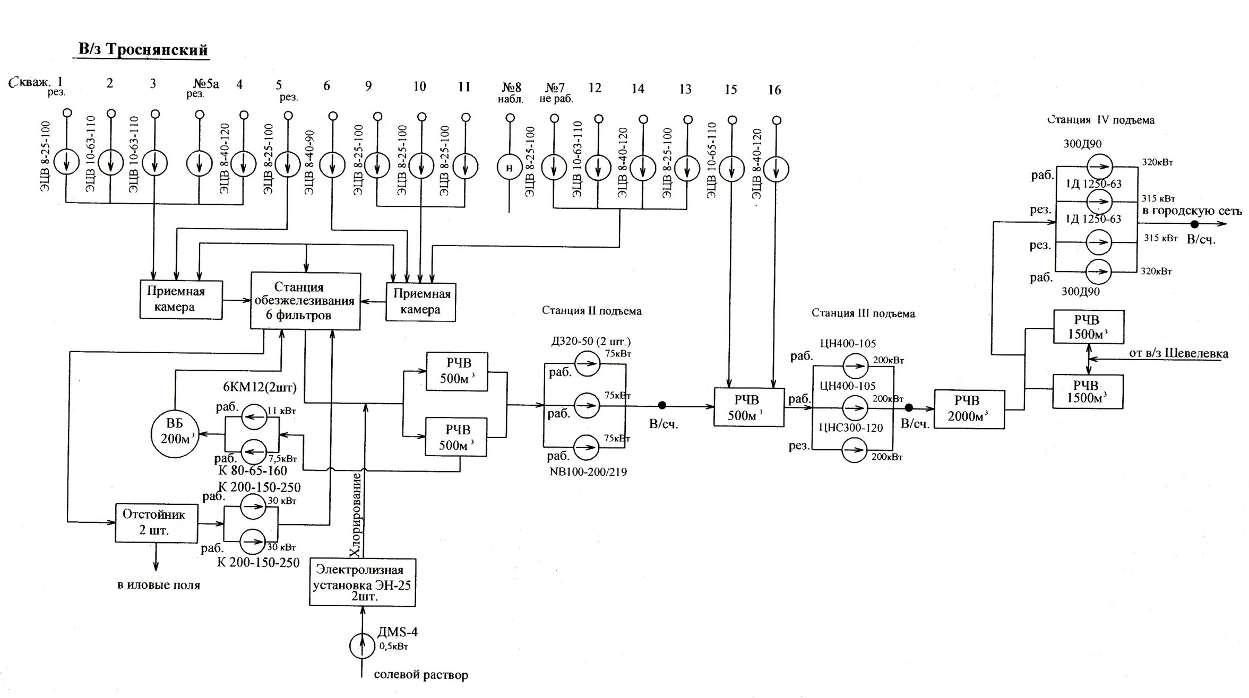

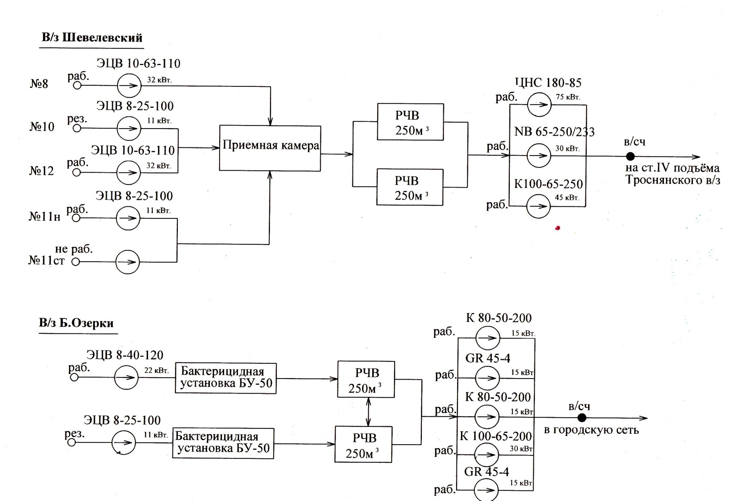
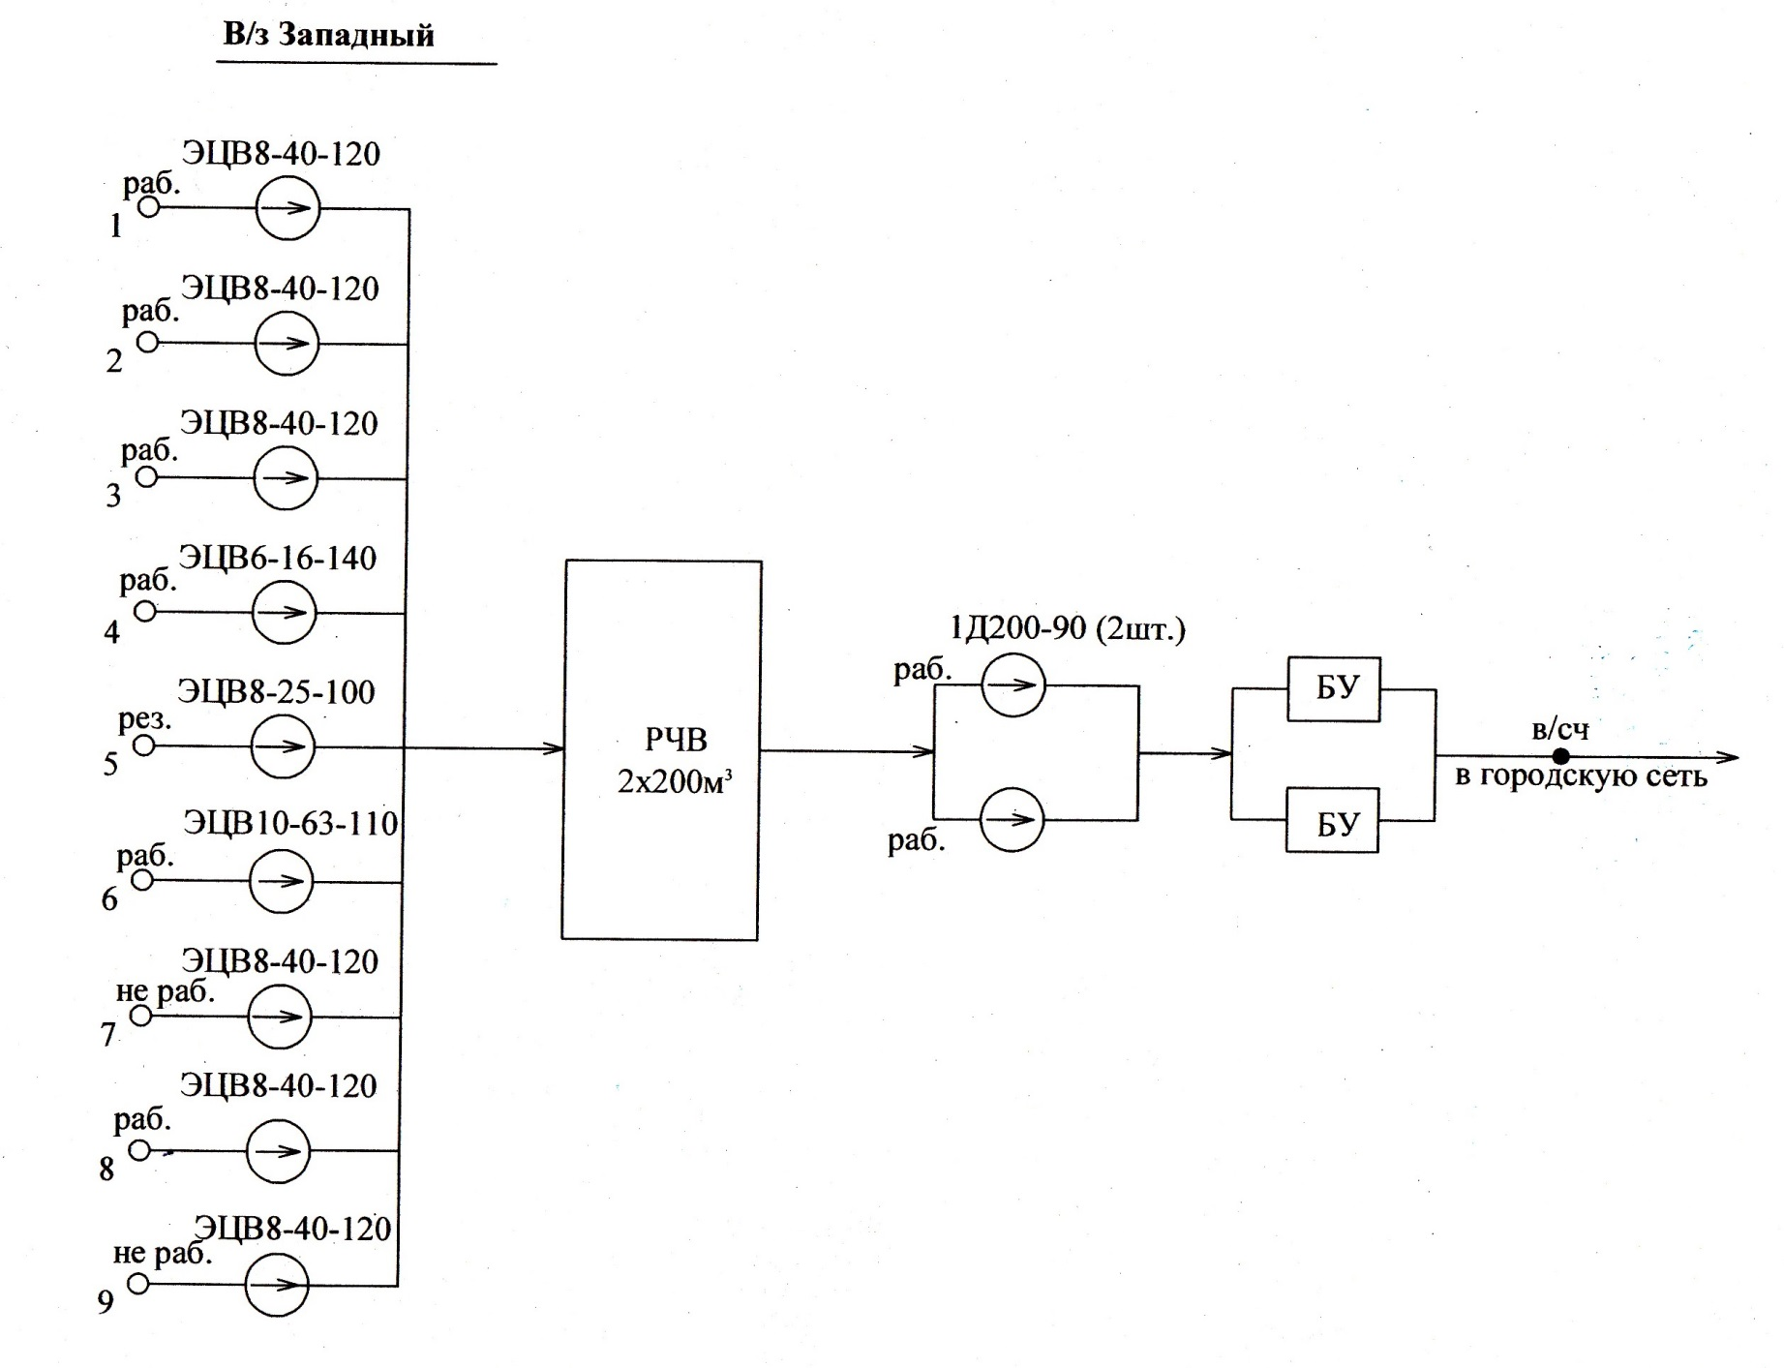
3.ХАРАКТЕРИСТИКИ ОСНОВНОГО ОБОРУДОВАНИЯ ВОДОЗАБОРНЫХ УЗЛОВ С РАСЧЕТНЫМИ НАГРУЗКАМИ, ИХ ТЕХНИЧЕСКОЕ СОСТОЯНИЕ.
Объект | № скв. | Наименование оборудования | Кол-во | Время работы час.в год | Износ обо-рудова-ния и зданий, % |  | Расчет подъема и отпуска воды |  |  |  |  |  |  | Расчет электроэнергии |  |  |  | Годовой расход вспомог. электро- энергии, тыс. кВт*ч
 |  |  |  |  |  |  | Произ-водитель-ность, м³/час | Годо-вой подъем воды, тыс. м³ |  | Собствен-ные нужды, тыс. м³ | Утеч-ки и потери, тыс. м³ |  | Отпуск воды, тыс. м³ | Мощ-ность, кВт |  |  | Годовой расход электро-энергии, тыс. кВт-ч | Годовой расход вспомог. электро- энергии, тыс. кВт*ч
1 | 2 | 3 | 4 | 5 | 6 |  | 7 | 8 |  | 9 | 10 |  | 11 | 12 |  |  | 13 | 14
Троснянс-кий водозабор | 1 | ЭЦВ 8-25-100 | 1 | 0 | 75/60 |  | 25 | 0,00 |  | 0,00 | 0,00 |  | 0,00 | 11 |  |  | 0,00
Троснянс-кий водозабор | 2 | ЭЦВ 10-65-110 | 1 | 0 |  |  | 65 | 0,00 |  | 0,00 | 0,00 |  | 0,00 | 32 |  |  | 0,00
Троснянс-кий водозабор | 3 | ЭЦВ 10-65-110 | 1 | 0 |  |  | 65 | 0,00 |  | 0,00 | 0,00 |  | 0,00 | 32 |  |  | 0,00
Троснянс-кий водозабор | 4 | ЭЦВ 8-40-120 | 1 | 8760 |  |  | 40 | 280,32 |  | 2,80 | 55,50 |  | 222,01 | 22 |  |  | 173,45
Троснянс-кий водозабор | 5 | ЭЦВ 8-40-120 | 1 | 0 |  |  | 40 | 0,00 |  | 0,00 | 0,00 |  | 0,00 | 22 |  |  | 0,00
Троснянс-кий водозабор | 6 | ЭЦВ 8-40-90 | 1 | 8760 |  |  | 40 | 280,32 |  | 2,80 | 55,50 |  | 222,01 | 17 |  |  | 134,03
Троснянс-кий водозабор | 7 | ЭЦВ 8-25-100 | 1 | 0 |  |  | 25 | 0,00 |  | 0,00 | 0,00 |  | 0,00 | 11 |  |  | 0,00
Троснянс-кий водозабор | 13 | ЭЦВ 8-25-100 | 1 | 0 |  |  | 25 | 0,00 |  | 0,00 | 0,00 |  | 0,00 | 11 |  |  | 0,00
Троснянс-кий водозабор | 9 | ЭЦВ 8-25-100 | 1 | 8760 |  |  | 25 | 175,20 |  | 1,75 | 34,69 |  | 138,76 | 11 |  |  | 86,72
Троснянс-кий водозабор | 10 | ЭЦВ 8-25-100 | 1 | 8760 |  |  | 25 | 175,20 |  | 1,75 | 34,69 |  | 138,76 | 11 |  |  | 86,72
Троснянс-кий водозабор | 11 | ЭЦВ 8-25-100 | 1 | 1373 |  |  | 25 | 27,46 |  | 0,27 | 5,44 |  | 21,75 | 11 |  |  | 13,59
Троснянс-кий водозабор | 12 | ЭЦВ 10-65-110 | 1 | 8760 |  |  | 65 | 455,52 |  | 4,56 | 90,19 |  | 360,77 | 32 |  |  | 252,29
Троснянс-кий водозабор | 14 | ЭЦВ 8-40-120 | 1 | 8760 |  |  | 40 | 280,32 |  | 2,80 | 55,50 |  | 222,01 | 22 |  |  | 173,45
Троснянс-кий водозабор | 15 | ЭЦВ 10-65-110 | 1 | 8760 |  |  | 65 | 455,52 |  | 4,56 | 90,19 |  | 360,77 | 32 |  |  | 252,29
Троснянс-кий водозабор | 16 | ЭЦВ 8-40-120 | 1 | 8760 |  |  | 40 | 280,32 |  | 2,80 | 55,50 |  | 222,01 | 22 |  |  | 173,45 | 1345,99
Станция  обезжеле-зивания | на ВБ | К 80-65-160 | 1 | 1584 | 90 |  | 50 | 63,36 |  |  |  |  |  | 7,5 |  |  | 9,50
Станция  обезжеле-зивания | на ВБ | 6 КМ-12 | 1 | 1488 |  |  | 200 | 238,08 |  | 301,44 |  |  |  | 11 |  |  | 13,09
Станция  обезжеле-зивания | Возв-рат. | К 200-150-250 | 1 | 2428 |  |  | 315 | 611,86 |  |  |  |  |  | 30 |  |  | 58,27
 | Возв-рат. | К 200-150-250 | 1 | 1183 |  |  | 315 | 298,12 |  | 909,97 |  |  |  | 30 |  |  | 28,39 | 109,26
1 | 2 | 3 | 4 | 5 | 6 |  | 7 | 8 |  | 9 | 10 |  | 11 | 12 |  |  | 13 | 14
ВНС 2-го подъема | 1 | Д 320-50 | 2 | 5448,0 |  |  | 315 | 1372,9 |  | 1372,90 |  |  |  | 75 |  |  | 326,88
ВНС 2-го подъема | 2 | Д 320-50 | 1 |  |  |  | 380 | 0,00 |  |  |  |  |  | 75 |  |  | 0,00
ВНС 2-го подъема | 3 | NB 100-200/214 | 1 |  |  |  | 400 | 0,00 |  |  |  |  |  | 2,2 |  |  | 0,00
Хлоратор-ная |  | DMS-4 | 1 | 3672 |  |  |  |  |  |  |  |  |  | 0,5 |  |  | 1,56
ВНС 3-го подъема |  | ЦН 400-105 | 2 | 6589,8 |  |  | 400 | 2108,7 |  | 2108,74 |  |  |  | 200 |  |  | 1054,37
ВНС 3-го подъема |  | ЦН 400-105 | 1 |  |  |  | 360 | 0,00 |  |  |  |  |  | 200 |  |  | 0,00
ВНС 3-го подъема |  | ЦНС 300-120 | 1 | 35,0 |  |  |  |  |  |  |  |  |  | 200 |  |  | 5,95
ВНС 4-го подъема |  | 300Д90 | 1 | 31,0 |  |  |  |  |  |  |  |  |  | 320 |  |  | 8,43
ВНС 4-го подъема |  | 1Д1250-63 | 2 | 2108,7 |  |  | 1250 | 2108,7 |  |  |  |  |  | 315 |  |  | 531,40
ВНС 4-го подъема |  | 1Д1250-63 | 1 |  |  |  |  |  |  |  |  |  |  | 315 |  |  | 0,00
ВНС 4-го подъема |  | 300Д90 | 1 | 14,0 |  |  |  |  |  |  |  |  |  | 320 |  |  | 3,81
Отопление |  |  |  |  |  |  |  |  |  |  |  |  |  | 273 |  |  | 0,00 | 305,21
Освещение |  |  |  | 3670 |  |  |  |  |  |  |  |  |  | 12,06 |  |  |  | 44,26
 |  | Всего: |  |  |  |  |  | 2410,2 |  | 24,10 | 477,22 |  | 1908,8 |  |  |  | 3387,66 | 349,47
Шевелев-ский водозабор | 8 | ЭЦВ 10-65-110 | 1 | 8760 | 87/70 |  | 65 | 455,52 |  | 4,56 | 90,19 |  | 360,77 | 32 |  |  | 252,29
Шевелев-ский водозабор | 10 | ЭЦВ 8-25-100 | 1 | 0 |  |  | 25 | 0,00 |  | 0,00 | 0,00 |  | 0,00 | 11 |  |  | 0,00
Шевелев-ский водозабор | 11н | ЭЦВ 8-25-100 | 1 | 8760,0 |  |  | 25 | 175,20 |  | 1,75 | 34,69 |  | 138,76 | 11 |  |  | 86,72
Шевелев-ский водозабор | 11ст | ЭЦВ 8-25-100 | 1 | 0,0 |  |  | 25 | 0,00 |  | 0,00 | 0,00 |  | 0,00 | 11 |  |  | 0,00
Шевелев-ский водозабор | 12 | ЭЦВ 10-65-110 | 1 | 8760 |  |  | 65 | 455,52 |  | 4,56 | 90,19 |  | 360,77 | 32 |  |  | 252,29
ВНС 2-го подъема |  | ЦНС 180-85 | 1 | 7543,3 |  |  | 180 | 1086,2 |  |  |  |  |  | 75 |  |  | 452,60
 |  | NB 65-250/223 | 1 |  |  |  | 400 | 0,00 |  |  |  |  |  | 4 |  |  | 0,00
 |  | К 100-65-250 | 1 | 136 |  |  |  |  |  |  |  |  |  | 45 |  |  | 5,20
Отопление |  |  |  |  |  |  |  |  |  |  |  |  |  | 29 |  |  |  | 32,42
Освещение |  |  |  | 3760,00 |  |  |  |  |  |  |  |  |  | 0,32 |  |  |  | 1,20
1 | 2 | 3 | 4 | 5 | 6 |  | 7 | 8 |  | 9 | 10 |  | 11 | 12 |  |  | 13 | 14
 |  | Всего: |  |  |  |  |  | 1086,2 |  | 10,86 | 215,08 |  | 860,30 |  |  |  | 1049,10 | 33,63
Водозабор "Большие Озерки" | 1 | ЭЦВ 8-40-120 | 1 | 8760 |  |  | 40 | 280,32 |  | 2,80 | 55,50 |  | 222,01 | 22 |  |  | 173,45 | 0,55
Водозабор "Большие Озерки" | 2 | ЭЦВ 8-25-100 | 1 | 0,0 |  |  | 25 | 0,00 |  | 0,00 | 0,00 |  | 0,00 | 11 |  |  | 0,00
 |  | Всего: |  |  |  |  |  | 280,32
ВНС 2-го подъема |  | КМ 80-50-200 | 1 | 8760 |  |  | 50 |  |  |  |  |  |  | 15 |  |  | 84,10
ВНС 2-го подъема |  | GR 45-4 | 1 |  |  |  | 105 | 0,00 |  |  |  |  |  | 15 |  |  | 0,00
ВНС 2-го подъема |  | КМ 80-50-200 | 1 |  |  |  |  |  |  |  |  |  |  | 15 |  |  | 0,00
ВНС 2-го подъема |  | КМ 100-65-200 | 1 | 8760 |  |  | 100 | 0,00 |  |  |  |  |  | 30 |  |  | 0,00
ВНС 2-го подъема |  | GR 45-4 | 1 |  |  |  | 105 | 0,00 |  |  |  |  |  | 15 |  |  | 0,00
Отопление |  |  |  |  |  |  |  |  |  |  |  |  |  | 8,6 |  |  |  | 9,61
Освещение |  |  |  | 4968,0 |  |  |  |  |  |  |  |  |  | 0,6 |  |  |  | 2,98
 |  | Всего: |  |  |  |  |  | 280,32 |  | 2,80 | 55,50 |  | 222,01 |  |  |  | 257,54 | 12,60
Западный водозабор | 1 | ЭЦВ 8-40-120 | 1 | 8760 |  |  | 40 | 280,32 |  | 2,80 | 55,50 |  | 222,01 | 22 |  |  | 173,45
Западный водозабор | 2 | ЭЦВ 8-40-120 | 1 | 8760 |  |  | 40 | 280,32 |  | 2,80 | 55,50 |  | 222,01 | 22 |  |  | 173,45
Западный водозабор | 3 | ЭЦВ 8-40-120 | 1 | 8760 |  |  | 40 | 280,32 |  | 2,80 | 55,50 |  | 222,01 | 22 |  |  | 173,45
Западный водозабор | 4 | ЭЦВ 6-16-140 | 1 | 8760 |  |  | 16 | 112,13 |  | 1,12 | 22,20 |  | 88,81 | 11 |  |  | 86,72
Западный водозабор | 5 | ЭЦВ 8-25-100 | 1 | 0,0 |  |  | 25 | 0,00 |  | 0,00 | 0,00 |  | 0,00 | 11 |  |  | 0,00
Западный водозабор | 6 | ЭЦВ 10-65-110 | 1 | 8760 |  |  | 65 | 455,52 |  | 4,56 | 90,19 |  | 360,77 | 32 |  |  | 252,29
Западный водозабор | 8 | ЭЦВ 8-40-120 | 1 | 8760 |  |  | 40 | 280,32 |  | 2,80 | 55,50 |  | 222,01 | 22 |  |  | 173,45
ВНС 2-го подъема |  | 1Д200-90 | 2 | 8760,0 |  |  | 200 | 1412,02 |  |  |  |  |  | 90 |  |  | 635,41
ВНС 2-го подъема |  | 1Д200-90 | 1 |  |  |  |  |  |  |  |  |  |  | 90 |  |  | 0,00
Отопление |  |  |  |  |  |  |  |  |  |  |  |  |  | 68 |  |  | 0,00 | 76,02
Освещение |  |  |  | 3760,0 |  |  |  |  |  |  |  |  |  | 3,36 |  |  |  | 12,63
 |  | Всего: |  |  |  |  |  | 1688,9 |  | 16,89 | 334,41 |  | 1337,6 |  |  |  | 1668,21 | 88,66
1 | 2 | 3 | 4 | 5 | 6 |  | 7 | 8 |  | 9 | 10 |  | 11 | 12 |  |  | 13 | 14
р.п. Первомай-ский, насосная станция подкачки |  | 1Д200-90А | 1 | 8760 |  |  | 180 | 1229,4 |  | 1229,4 |  |  | 1229,4 | 75 |  |  | 512,25

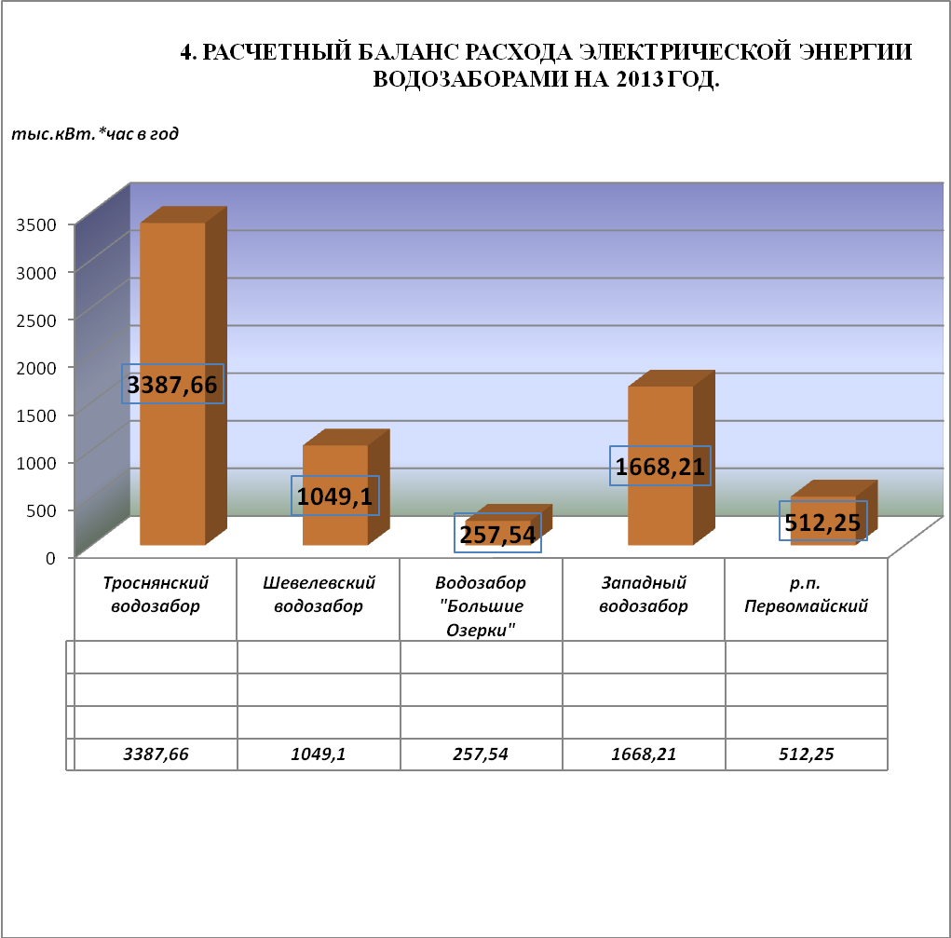
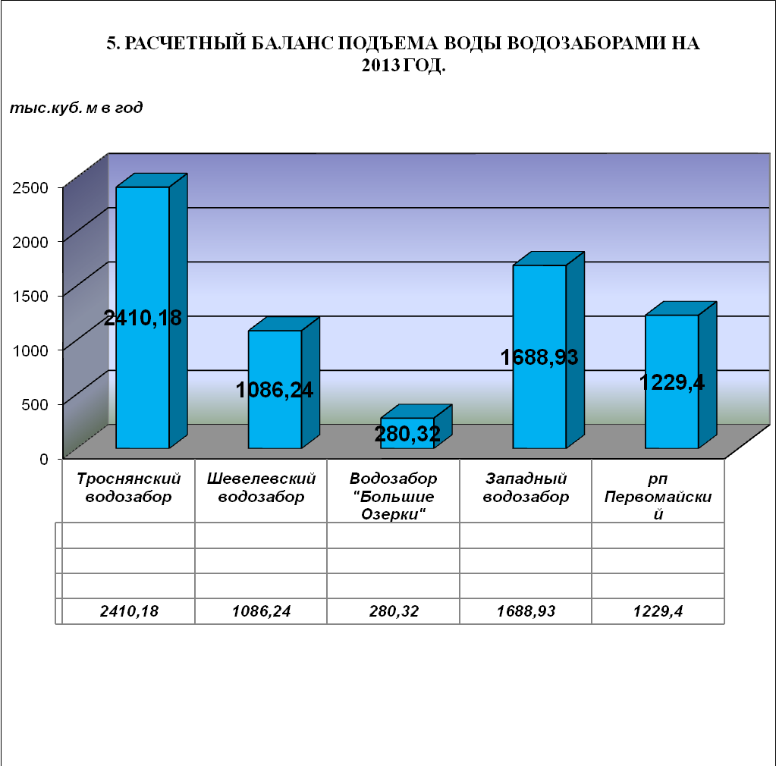

6. ОЦЕНКА ЗАПАСОВ ПРЕСНЫХ ПОДЗЕМНЫХ ВОД ОЗЕРСКО-ХОВАНСКОГО И УПИНСКОГО ВОДОНОСНЫХ ГОРИЗОНТОВ.
Оценка запасов подземных вод на участках водозаборов «Троснянский» и «Шевелевский» производилась с помощью наиболее рационального способа в рассматриваемых условиях - гидродинамического. Гидродинамический метод оценки запасов заключается в определении опытным путем понижения динамического уровня при заданном водоотборе и последующем расчете по гидродинамическим зависимостям величины прогнозного понижения на конец расчетного срока эксплуатации водозабора. Основными расчетными величинами являются следующие гидродинамические параметры: водопроводимость, коэффициент пьезопроводности, величина допустимого понижения, мощность водоносного комплекса, дебит водозабора.Для водозаборов «Троснянский» и «Шевелевский» были рассчитаны радиусы зоны формирования запасов, которые равны, соответственно, 3700 и 3300 метров.
Величина прогнозного понижения уровня воды (S_{пр}, м) определяется как понижение уровня воды при работе водозабора с проектным дебитом с учетом несовершенства эксплуатационных скважин по степени вскрытия пласта по формуле:
$S_{\text{пр}}=\frac{0\text{.}\text{366}Q_{0}}{\text{km}}\left(\text{ln}\frac{R_{n}}{r_{c}}+0\text{.}\text{434}ξ_{1}\right)$ , где:
Q₀ – проектируемый дебит, м³/сут;
km – величина водопроводимости (уровнепроводности) по результатам опытных работ, м²/сут;
R_{n}– приведенный радиус влияния, который определяется по формуле:$R_{n}=\text{1,5}\sqrt{\text{at}}$,м;
r_{с}– приведенный радиус водозабора, м;
a– коэффициент пьезопроводности (уровнепроводности), м²/сут;
t – расчетное время эксплуатации водозабора - 10 000 сут;
ξ₁ - поправка на несовершенство скважины по степени вскрытия.
6.1. Участок водозабора «Троснянский».
При рассмотрении вопроса схематизации гидрогеологических условий на участке водозабора «Троснянский» выделяем три отдельных участка, для которых проводится оценка запасов подземных вод, следовательно, - и гидродинамические расчетные параметры необходимо определить для каждого из этих участков.
1-ый расчетный участок. Упинский водоносный комплекс в зоне эксплуатационного ряда на ручье Троснянка.
Коэффициент водопроводимости (km). Величина коэффициента водопроводимости водоносного упинского карбонатного комплекса на участке эксплуатационного ряда на ручье Троснянка водозабора «Троснянский» определялась по данным одиночных опытных откачек из эксплуатационных скважин №№ 3, 6, 9, 10б, 11 и восстановлений уровня после их окончания. Опытно-фильтрационные работы были проведены во втором квартале 2013 года. Результаты опытно-фильтрационных работ приведены в таблице 6.1. По материалам опытных откачек и восстановлений построены графики временного прослеживания снижения и восстановления уровня подземных вод в опытных скважинах (рис. 6.1., рис. 6.2.).
Допустимое понижение (S_{доп}). Водоносный упинский карбонатный комплекс на участке водозабора «Троснянский» эксплуатируется в напорном режиме. Напор подземных вод водоносного комплекса в пределах первого расчетного участка (скв. №№ 3, 6, 10б,11, 9) составляет в среднем 4м, мощность эксплуатируемого горизонта составляет в среднем 16,5м (табл.6.1.).
Величина допустимого понижения рассчитывается как величина напора над кровлей водоносного комплекса плюс половина его мощности. Величина допустимого понижения уровня подземных вод упинского карбонатного комплекса для 1-го расчетного участка на водозаборе «Троснянский» составит 12,3м. Для дальнейших расчетов предлагается принять среднюю величину допустимого понижения равную 12,3м. Результаты расчетных параметров упинского карбонатного комплекса на участке водозабора «Троснянский» приведены в таблице 6.1.
2-ой расчетный участок. Озерско-хованский водоносный комплекс в зоне эксплуатационного ряда на ручье Троснянка.
Коэффициент водопроводимости (km). Величина коэффициента водопроводимости водоносного озерско-хованского карбонатного комплекса на участке водозабора «Троснянский» определялась по данным одиночных опытных откачек из эксплуатационных скважин №№ 4, 2, 14, 13, 12 и восстановлений уровня после их окончания. Опытно-фильтрационные работы были проведены во втором квартале 2013 года. Результаты опытно-фильтрационных работ приведены в таблице 5.2. По материалам опытных откачек и восстановлений построены графики временного прослеживания снижения и восстановления уровня подземных вод в опытных скважинах (рис. 6.3., 6.4).
Допустимое понижение (S_{доп}). Водоносный озерско-хованский карбонатный комплекс на участке водозабора «Троснянский» эксплуатируется в напорном режиме. Напор подземных вод водоносного комплекса в пределах второго расчетного участка (скв. №№ 4, 2, 14, 13, 12) составляет в среднем 37,8м, мощность эксплуатируемого горизонта составляет в среднем 20м (табл. 6.1.).
Величина допустимого понижения рассчитывается как величина напора над кровлей водоносного комплекса. Величина допустимого понижения уровня подземных вод озерско-хованского карбонатного комплекса 2-го расчетного участка на водозаборе «Троснянский» составит в среднем 37,8м. Для дальнейших расчетов предлагается принять величину допустимого понижения равную 37,8м.
3-ий расчетный участок. Упинский водоносный комплекс в зоне станции III-го подъема.
Коэффициент водопроводимости (km). Величина коэффициента водопроводимости водоносного упинского карбонатного комплекса на участке станции III – го подъема водозабора «Троснянский» определялась по данным одиночных опытных откачек из эксплуатационных скважин №№ 15и 16, и восстановлений уровня после их окончания. Опытно-фильтрационные работы были проведены во втором квартале 2013 года. Результаты опытно-фильтрационных работ приведены в таблице 6.1. По материалам опытных откачек и восстановлений построены графики временного прослеживания снижения и восстановления уровня подземных вод в опытных скважинах (рис.6.5.).
Допустимое понижение (S_{доп}). Водоносный упинский карбонатный комплекс на участке водозабора «Троснянский» эксплуатируется в напорном режиме. Напор подземных вод водоносного комплекса в пределах третьего расчетного участка (скв. №№ 15 и 16) составляет в среднем 4,5м, мощность эксплуатируемого горизонта составляет в среднем 25 м (табл. 6.1.).
Величина допустимого понижения рассчитывается как величина напора над кровлей водоносного комплекса плюс половина его мощности. Величина допустимого понижения уровня подземных вод упинского карбонатного комплекса для 3-го расчетного участка на водозаборе «Троснянский» составит 17м. Для дальнейших расчетов предлагается принять величину допустимого понижения равную 17м. Результаты расчетных параметров упинского карбонатного комплекса на участке водозабора «Троснянский» приведены в таблице 6.1.
Коэффициент пьезопроводности (а*). Водоносные упинский и озерско-хованский карбонатные комплексы на участке водозабора «Троснянский» имеют напорный характер режима фильтрации. В процессе проведения опытных работ на водозаборе «Троснянский», по результатам временного прослеживания снижения и восстановления уровня воды, в отсутствии достаточного количества наблюдательных скважин, - определить достоверную величину коэффициента пьезопроводности не представляется возможным.
Для дальнейших расчетов по всем расчетным участкам водозабора «Троснянский» предлагается принять значение коэффициента пьезопроводности по фондовым и литературным данным равное: a105 - a106, что соответствует величине рассчитанного для участка водозабора коэффициента водопроводимости.
Значения гидродинамических параметров для упинского и озерско-хованского водоносных комплексов по расчетным участкам водозабора «Троснянский», принятые для дальнейших вычислений, сведены в таблицы 6.1. и 6.2.

Таблица 6.1.
Сведения о допустимых понижениях уровня воды и мощности упинского и озерско-хованского водоносных горизонтах на участке водозабора «Троснянский».
№ скважины | Абс. отм. устья, м | Интервалзалеганиягоризонта,м | Глубиназалеганиякровли, м |  | Глубиназалеганияуровня,м |  | Вскрытая мощность водоносного горизонта, м | Напорнадкровлей пласта, м | Допустимое понижение, м
№ скважины | Абс. отм. устья, м | Интервалзалеганиягоризонта,м | относ. | абсол. | относ. | абсол. | Вскрытая мощность водоносного горизонта, м | Напорнадкровлей пласта, м | Допустимое понижение, м
Упинский водоносный комплекс
1-ый расчетный участок
3 | 180 | 34-50 | 34 | 146 | 25 | 155 | 16 | 9 | 17
10б | 168,7 | 12-32 | 12 | 156,7 | 15,7 | 153 | 20 | -3,7 | 6
11 | 168 | 15,5-31 | 15,5 | 152,5 | 12 | 156 | 15,5 | 3,5 | 11
9 | 168 | 30-44,5 | 30 | 138 | 22 | 146 | 14,5 | 8 | 15
Среднее |  |  |  |  |  |  | 16,5 | 4 | 12,3
3-ий расчетный участок
15 | 210 | 57-81 | 57 | 153 | 48 | 162 | 24 | 9 | 21
16 | 206 | 47-73 | 47 | 159 | 47 | 159 | 26 | 0 | 13
Среднее |  |  |  |  |  |  | 25 | 4,5 | 17
Озерско-хованский водоносный комплекс
2-ой расчетный участок
2 | 188 | 70-88 | 70 | 118 | 30 | 158 | 18 | 40 | 40
12 | 170 | 55-75 | 55 | 115 | 27 | 159 | 20 | 38 | 38
13 | 180 | 52-75 | 52 | 128 | 24 | 168 | 23 | 40 | 40
14 | 186 | 59,5-85 | 59,5 | 126,5 | 40 | 158 | 25,5 | 31,5 | 31,5
4 | 186 | 66-83 | 66 | 120 | 31 | 155 | 17 | 35 | 35
6 | 182 | 67-86 | 67 | 115 | 25 | 157 | 19 | 42 | 42
Среднее |  |  |  |  |  |  | 20,4 | 37,8 | 37,8

Таблица 6.2.
Результаты обработки опытных одиночных откачек из скважин водозабора «Троснянский».

№№ скважин | Дебит Q,м³/чм³/сут | Дебит Q,л/с | Понижение,S, м | Удельныйдебит,q л/с | Коэффициентводопроводимости,km м²/сут | Коэффициентпьезопроводности,а* м²/сут
Упинский водоносный комплекс

3 | 98/ 2352 | 27,2 | 3,4 | 8 | 2870 | 10⁶
6 | 47/1128 | 13,1 | 3,5 | 3,7 | 1032 | 10⁶
9 | 10/240 | 2,8 | - | - | 830 | 10⁶
10 | 35/840 | 9,7 | 3,2 | 3 | 512 | 5*10⁵
11 | 29/696 | 8,1 | 7,7 | 1,1 | 182 | 2*10⁵
15 | 85/2040 | 23,6 | 7,2 | 3,3 | 213 | 2*10⁵
16 | 57/1368 | 15,8 | 8,5 | 1,9 | 132 | 10⁵
Озерско-хованский водоносный горизонт

4 | 15/360 | 4,2 | 18 | 2,3 | 22 | 10⁵
2 | 68/1632 | 18,9 | 13,7 | 1,4 | 332 | 3*10⁵
12 | 49/1176 | 13,6 | 5 | 2,7 | 307 | 3*10⁵
13 | 42/1008 | 11,7 | 7,8 | 1,5 | 154 | 10⁵
14 | 55/1320 | 15,3 | 15 | 1 | 97 | 10⁵

Рис. 6.1. График временного прослеживания снижения уровня скважин 3 и 6 водозабора «Троснянский».
Рис. 6.2. График временного прослеживания восстановления уровня скважин 9, 10, 11 водозабора «Троснянский».
Рис. 6.3. График временного прослеживания восстановления уровня скв.15 и 16водозабора «Троснянский».

Рис. 6.4. График временного прослеживания восстановления уровня скважин 4, 14, 2водозабора «Троснянский».

Рис. 6.5. График временного прослеживания восстановления уровня скважин 13 и 12водозабора «Троснянский».

6.2.Участок водозабора «Шевелевский».
При рассмотрении вопроса схематизации гидрогеологических условий на участке водозабора «Шевелевский» оценка запасов проводится только для озерско-хованского водоносного комплекса. Поэтому гидродинамические расчетные параметры определяются только для озерско-хованского водоносного комплекса, не учитывая упинский водоносный комплекс, который эксплуатируется скважиной №8.
Коэффициент водопроводимости (km). Величина коэффициента водопроводимостиозерско-хованского водоносного карбонатного комплекса на участке водозабора «Шевелевский» определялась по данным одиночных опытных откачек из эксплуатационных скважин №№8, 10, 11н, 12, и восстановлений уровня после их окончания. Опытно-фильтрационные работы были проведены во втором квартале 2013 года. Результаты опытно-фильтрационных работ приведены в таблице 5.3. По материалам опытных откачек и восстановлений построены графики временного прослеживания снижения и восстановления уровня подземных вод в опытных скважинах (рис.6.6., 6.7.).
Допустимое понижение (Sдоп). Водоносный озерско-хованский карбонатный комплекс на участке водозабора «Шевелевский» эксплуатируется в напорном режиме. Напор подземных вод водоносного комплекса в пределах участка водозабора (скв. №№ 8, 10,11н, 12) составляет в среднем 4м, мощность эксплуатируемого горизонта составляет в среднем 16,5 м (табл. 6.3.).
Величина допустимого понижения рассчитывается как величина напора над кровлей водоносного комплекса плюс половина его мощности. Величина допустимого понижения уровня подземных вод упинскогокарбонатного комплекса для 1-го расчетного участка на водозаборе «Шевелевский» составит в среднем 12,3 м (табл. 6.3.). Для дальнейших расчетов предлагается принять величину допустимого понижения равную 12,3м.
Коэффициент пьезопроводности (а*). Водоносные упинский и озерско-хованский карбонатные комплексы на участке водозабора «Шевелевский» имеют напорный характер режима фильтрации. В процессе проведения опытных работ на водозаборе «Шевелевский», по результатам временного прослеживания снижения и восстановления уровня воды, в отсутствии достаточного количества наблюдательных скважин, определить достоверную величину коэффициента пьезопроводности не представляется возможным.
В дальнейшем, по всем расчетным участкам водозабора «Шевелевский» предлагается принять значение коэффициента пьезопроводности по фондовым и литературным данным равное: a=105, что соответствует величине рассчитанного для участка водозабора коэффициента водопроводимости.
Значения гидродинамических параметров для упинского и озерско-хованского водоносных комплексов по расчетным участкам водозабора «Шевелевский»,принятые для дальнейших вычислений,сведены в таблицы 6.3. и 6.4.

Таблица 6.3.
Сведения о допустимых понижениях уровня воды в водоносном озерско-хованском карбонатном комплексе на участке водозабора «Шевелевский».

№ скважины | Абс. отм. устья, м | Интервалзалеганиягоризонта,м | Глубиназалеганиякровли,м |  | Глубиназалеганияуровня,м |  | Вскрытая мощность водоносного горизонта, м | Напорнадкровлей пласта, м | Допустимое понижение, м
№ скважины | Абс. отм. устья, м | Интервалзалеганиягоризонта,м | относ. | абсол. | относ. | абсол. | Вскрытая мощность водоносного горизонта, м | Напорнадкровлей пласта, м | Допустимое понижение, м
Упинский водоносный комплекс
1-ый расчетный участок
8 | 216 | 95-115 | 95 | 121 | 65 | 151 | 20 | 30 | 30
10 | 213 | 93-110 | 93 | 120 | 50 | 163 | 17 | 43 | 43
11н | 221 | 95-125 | 95 | 126 | 65 | 156 | 30 | 30 | 30
12 | 214 | 92-114 | 92 | 122 | 65 | 149 | 22 | 27 | 27
Среднее |  |  |  |  |  |  | 22,5 | 32,5 | 32,5

Таблица 6.4.
Результаты обработки опытных одиночных откачек из скважин водозабора «Шевелевский».
№№ скважин | Дебит Q,м³/чл/с | Дебит Q,л/с | Понижение,S, м | Удельныйдебит,q л/с | Коэффициентводопроводимости,km м²/сут | Коэффициентпьезопроводности,а* м²/сут
Озерско-хованский водоносный комплекс
8 | 6016,7 | 16,7 | 7,7 | 2,2 | 241 | 10⁵
10 | 30  8,3 | 8,3 | 12 | 0,7 | 103 | 10⁵
11н | 40  11,1 | 11,1 | 6,7 | 1,7 | 269 | 10⁵
12 | 5515,3 | 15,3 | 21 | 0,7 | 408 | 10⁵
Рис. 6.6. График временного прослеживания снижения уровня скважин 8, 10,11н, 12 водозабора «Шевелевский».

Рис. 6.7. График временного прослеживания восстановления уровня скважин 8,10,11н,12водозабора «Шевелевский».

7. ВАРИАНТЫ РАЗВИТИЯ СИСТЕМЫ ВОДОСНАБЖЕНИЯ.

С целью строительства, реконструкции и технического перевооружения объектов и сетей водоснабжения г. Щекино на период 2013-2020 годы (1 этап) с перспективой до 2030 года (2 этап) разработаны следующие основные мероприятия.
7.1.Мероприятия 1 этапа (2013-2020 годы).
1.Установитьдополнительныйрезервуар чистой воды на станции IV подъема Троснянского водозабора объемом до 2000 м³.
2. Автоматизировать систему управления станцией IV подъема Троснянского водозабора.
3. Установить прибор учета холодной воды на станции обезжелезивания Троснянского водозабора.
4. Заменить приборы учета холодной воды на III и IVподъемах Троснянского водозабора.
5. Автоматизировать управление рабочими и резервными скважинами на всех 4 водозаборах.
6. Организовать диспетчерский пункт управления станциями II, III и IVподъемов Троснянского водозабора.
7. Обеспечить централизованным водоснабжением планируемые на расчетный период вновь возводимые объекты капитального строительства.
8. Обустроитьзакольцовку водопроводных сетей поселковПетровский и Станционный.
9. Проложить водопровод от станции IV подъема Троснянского водозабора к поселку Первомайский.

7.2. Мероприятия 2 этапа (до 2030 года).

1.Реконструкция водозаборных сооружений с заменой оборудования.
2.Строительство станции умягчения и обеззараживания воды.
3. Замена изношенных водопроводных сетей и оборудования со сверхнормативным сроком службы.

10. ВОДООТВЕДЕНИЕ.

В настоящее время в г. Щекино действует централизованная система водоотведения, принимающая хозяйственно- фекальные и производственные сточные воды. Сточные воды проходят очистку на 2-х комплексах очистных сооружений: очистных сооружениях г. Щекино и очистных сооружениях ОАО «Щекиноазот».
Канализационные магистральные сети составляют всего – 32,3 км, из них главные коллекторы г. Щекино -21,8 км, п. Первомайский – 4,5 км, МО Ломинценвское – 5, 7 км. Средний износ – 73 %.
Общая протяженность канализационных сетей по г. Щекино – 103,4 км.
В городе около 25% жилищного фонда не обеспечено канализацией. Охват населения системой канализации составляет: для капитальной застройки – 94,8%; для индивидуальной – 58,2%.
Производительность очистных сооружений г. Щекино - 20000 м³/сутки.
Количество сточных вод:
-фекальных - 14100 м³/сутки;
- производственных - 900 м³/сутки.
Состав очистных сооружений:
- песколовки с круговым движением воды – 2 единицы;
- вертикальные отстойники – 8 единиц.
Очистка стоков механическая, после механической очистки стоки подаются на биологическую очистку в очистные сооружения ОАО «Щекиноазот».
Очистные сооружения расположены северо-восточнее города в районе д. Подиваньково,возможности расширения очистных сооружений нет.
На канализационной сети действуют 6 канализационных станций перекачки:
- КНС №1 по ул. Пионерская,34а;
- КНС №2 по ул. Московская, 1в;
- КНС №3 по ул. Московская, 1г;
- КНС №4 п. Первомайский, ул. Западная, 1б;
- КНС №5 г. Щекино, ул. Советская, 81;
- КНС №6 д. Подиваньково,площадка ГОС.

Для обеспечения надежной и безаварийной работы системы водоотведения необходимо следующе:
- вести ремонт и перекладку полостью изношенных трубопроводов самотечно-напорной сети города с использованием современных материалов;
- постепенно провести реконструкцию всех КНС с заменой насосного и электрического оборудования, что повысит надежность их работы;
- обеспечить территории усадебной жилой застройки автономными системами биологической очистки сточных вод.

11. МЕРОПРИЯТИЯ ПО ОХРАНЕ ОКРУЖАЮЩЕЙ СРЕДЫ.

Для восстановления экологического равновесия и улучшения санитарных и экологических параметров окружающей среды на отдельных его участках требуется реализация комплекса мер планировочного и организационного характера, предусмотренных генеральным планом:
- резервирование участков особо охраняемых природных территорий и элементов природно-экологического каркаса с запрещением несанкционированных видов деятельности в их границах;
- соблюдение установленных санитарных режимов в границах зон санитарной охраны водозаборов хозяйственно-питьевого назначения, водоохранных зон водотоков и водоемов;
- организация единой системы озелененных территорий общего пользования и специального назначения; озеленение санитарно-защитных зон и санитарных разрывов;
- совершенствование градостроительной (социальной, транспортной, инженерной, рекреационной, экологической и др.) инфраструктуры поселения;
- внедрение безопасных производств и технологий, современных систем очистки;
- для санитарного оздоровления территории следует обеспечить эффективную систему по обращению с отходами производства и потребления, ликвидацию стихийных свалок.
- предусмотреть меры по снижению шумового воздействия, электромагнитных излучений, радиации и теплового излучения.

